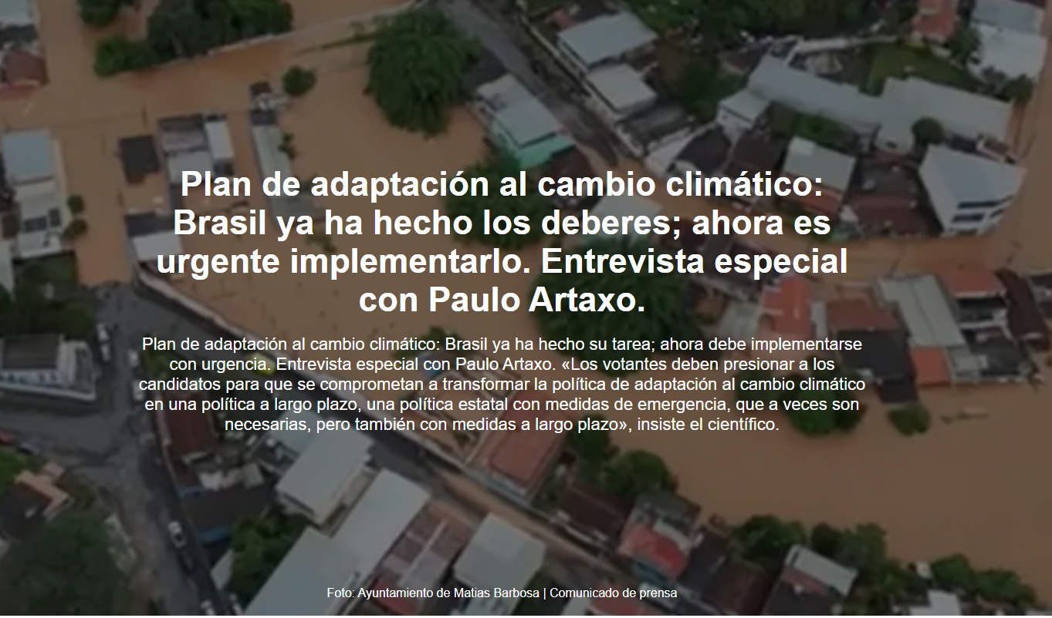

Por: Luana de Oliveira y Patricia Fachin | 17 de agosto de 2026
“La situación en la que nos encontramos demuestra la absoluta necesidad de que Brasil se prepare mejor para el aumento de los fenómenos meteorológicos extremos ”. Esta declaración de Paulo Artaxo , físico brasileño que trabajó en informes para el Panel Intergubernamental sobre el Cambio Climático ( IPCC ), al Instituto Humanitas Unisinos (IHU), resume el sentir de innumerables brasileños que, en más de una ocasión, han perdido todas sus pertenencias debido a los fenómenos meteorológicos extremos que se están volviendo más frecuentes en el país, particularmente en la región sur .
En esta entrevista telefónica, el científico afirma que es necesario implementar AdaptaBrasil , el plan de adaptación climática del gobierno federal. "Este plan fue desarrollado simultáneamente por varios ministerios y muestra las vulnerabilidades de cada uno de los 5760 municipios del país. Por lo tanto, ya se han sentado las bases para su elaboración. Sin embargo, el plan aún está en papel y debe implementarse con la máxima urgencia", señala.
Para que el plan de adaptación al cambio climático tenga éxito, subraya, es fundamental la colaboración entre las distintas esferas del poder público. Sin embargo, el entrevistado señala que «las estrategias de adaptación deben ser locales» y dependen en gran medida de las acciones de los municipios.
En este año electoral , subraya, "transformar una política pública en una política estatal depende en gran medida de la presión que la población ejerce sobre sus líderes a nivel municipal, estatal y federal. En particular, en un año electoral como este, este tema se vuelve crucial".
A continuación, Artaxo reflexiona sobre la situación en la Amazonía , defiende la reforestación como estrategia para afrontar el cambio climático y subraya la necesidad de transformar la cultura del país en cuanto a la valoración de los servicios ecosistémicos . «Necesitamos cambiar toda una cultura en el país para comprender que dependemos fundamentalmente de los servicios ecosistémicos que mantienen los ecosistemas naturales: la lluvia depende de los ríos; las fuentes de agua influyen en la disponibilidad de agua en las grandes ciudades, y así sucesivamente. Dependemos fundamentalmente del mantenimiento de los servicios ecosistémicos en su conjunto», señala.

Paulo Artaxo (Foto: Archivo personal)
Paulo Artaxo es licenciado en Física, máster en Física Nuclear y doctor en Física Atmosférica por la Universidad de São Paulo (USP). Ha trabajado en la NASA y en el Instituto Max Planck de Alemania. Es miembro de la Academia Brasileña de Ciencias (ABC), la Academia Mundial de Ciencias (TWAS), la Academia de Ciencias del Estado de São Paulo (ACIESP) y el IPCC, del cual formó parte del equipo galardonado con el Premio Nobel de la Paz en 2007. Imparte clases en el Departamento de Física Aplicada de la USP.

Mira la entrevista.
IHU – En los últimos meses, Brasil ha experimentado numerosos fenómenos meteorológicos extremos y El Niño se está intensificando. ¿Cómo evalúa la forma en que se ha abordado esta situación? ¿Está el país preparado para afrontar los efectos del cambio climático?
Paulo Artaxo – En primer lugar, es importante entender que el fenómeno de El Niño es independiente del desarrollo de otros fenómenos meteorológicos extremos. El Niño siempre ha ocurrido y seguirá ocurriendo. Es consecuencia del calentamiento global del océano. Si bien siempre ha existido, este fenómeno se ha intensificado. Otros fenómenos meteorológicos extremos, como los tornados, tal como los hemos visto recientemente en el sur de Brasil, son producto del calentamiento global, que inyecta más energía en la atmósfera; estos fenómenos meteorológicos extremos son una manifestación de dicha energía. La situación actual demuestra la absoluta necesidad de que Brasil se prepare mejor para el aumento de los fenómenos meteorológicos extremos.
IHU – ¿Cuál debería ser el primer paso para construir una cultura de adaptación al cambio climático en el país?
Paulo Artaxo – El primer paso es implementar los planes de adaptación al cambio climático que tiene Brasil . El gobierno federal cuenta con un programa llamado AdaptaBrasil . Este plan fue desarrollado simultáneamente por varios ministerios y muestra las vulnerabilidades de cada uno de los 5760 municipios del país. Por lo tanto, ya se han sentado las bases para la elaboración del plan. Sin embargo, el plan aún está en papel y necesita implementarse con la máxima urgencia. Este plan debe ser un plan estatal, es decir, un plan del estado brasileño y no de un gobierno o sector gubernamental en particular. O el país trabaja eficazmente con todos los sectores, es decir, con los estados, los municipios y el gobierno federal, todos trabajando juntos, o las posibilidades de éxito de AdaptaBrasil podrían disminuir significativamente.

Los fenómenos meteorológicos extremos, como los tornados, como los que hemos visto recientemente en el sur de Brasil, son producto del calentamiento global, que inyecta más energía en la atmósfera – Paulo Artaxo

IHU – ¿Cómo podemos transformar la adaptación al cambio climático en una política estatal permanente y no solo en una respuesta de emergencia tras cada desastre? ¿Cómo debería el cambio climático modificar la forma en que los estados, los municipios y el gobierno federal planifican sus territorios, teniendo en cuenta AdaptaBrasil, que usted menciona?
Paulo Artaxo – La transformación de una política pública en una política estatal depende en gran medida de la presión que la población ejerce sobre sus líderes a nivel municipal, estatal y federal. En particular, en un año electoral como este, este tema cobra especial relevancia. Los votantes deben presionar a los candidatos para que se comprometan a transformar la política de adaptación al cambio climático en una política a largo plazo, una política estatal que incluya medidas de emergencia, a veces necesarias, pero también medidas a largo plazo. Esto es posible y, de hecho, es la única manera de lograr políticas coherentes.
IHU – ¿Qué medidas serían las más eficaces para hacer frente a inundaciones como las ocurridas en Rio Grande do Sul?
Paulo Artaxo – No es posible hacer recomendaciones generales sobre estrategias de adaptación para Brasil , ya que estas deben ser locales. Cada municipio y cada región sabe cuáles son las mejores estrategias. Esto depende de la estructura geológica y social de cada región en particular.
En el caso de Rio Grande do Sul , la protección de las fuentes de agua en las cabeceras de las principales cuencas fluviales es fundamental, además de un análisis detallado mediante modelos hidrológicos e información sobre el caudal posible en cada una de ellas. También son importantes algunas obras de contención para controlar el caudal. Estas son recomendaciones que se elaboran de forma específica para cada localidad. Es imposible ofrecer una guía general para una región tan extensa como Brasil, con su enorme diversidad, incluyendo la socioeconómica. Esta es una acción que debe emprender cada municipio y localidad individualmente.
IHU – Algunos investigadores destacan la importancia de la resiliencia frente al cambio climático, en el sentido de que necesitamos ser resilientes ante los desafíos que surjan. ¿Cuál es su opinión sobre esta propuesta? ¿Qué significa esto en la práctica?
Paulo Artaxo – Necesitamos aumentar la resiliencia de la sociedad brasileña, la economía y el sistema de generación de electricidad, que depende de las precipitaciones, ya que dependemos predominantemente de la generación hidroeléctrica. También necesitamos adaptar toda nuestra economía, porque una economía que depende tanto de la agroindustria, como lo ha hecho Brasil en las últimas décadas, no tendrá una alta productividad, precisamente debido al cambio climático , que reduce las precipitaciones en el centro de Brasil , donde se concentra la mayor parte de la producción agrícola.

Tenemos que adaptar toda nuestra economía, porque una economía que depende tanto de la agroindustria, como la que ha tenido Brasil en las últimas décadas, no tendrá una alta productividad, precisamente debido al cambio climático – Paulo Artaxo

IHU – La agricultura también se ha expandido en la región amazónica en los últimos años, pero entre agosto de 2025 y julio de 2026 se registró una disminución de la deforestación. A pesar de esto, los expertos señalan la necesidad de intensificar las políticas de reforestación. ¿Cuál es el primer paso para impulsar la reforestación y cómo contribuye esto a la lucha contra el cambio climático?
Paulo Artaxo – Es evidente que Brasil necesita recuperar sus extensas áreas degradadas para aumentar su resiliencia ante el cambio climático. Esto es fundamental y abarca desde el bioma amazónico hasta el Cerrado , la región semiárida y la Mata Atlántica . Recuperar las áreas degradadas hoy es la mejor manera de aumentar la resiliencia ante los eventos climáticos y garantizar los servicios ecosistémicos de los que todos dependemos fundamentalmente.
IHU – Siguiendo con el tema de la Amazonía, en los últimos años se ha observado un aumento de los incendios forestales en la región, incluso en zonas inundadas que antes no se veían afectadas. ¿Qué explica la propagación del fuego a estas áreas húmedas que rara vez se incendiaban?
Paulo Artaxo – Un hecho es la intensa sequía que se produjo en 2023, 2024 y 2025. Estas intensas sequías favorecen la inflamabilidad del bosque. Sin embargo, es importante señalar que todos los incendios forestales en la Amazonía son provocados; no ocurren de forma natural. Una selva tropical como la Amazonía no se incendia por rayos como los bosques más secos de las regiones templadas de Canadá , Rusia y Europa . Lo que debemos hacer es combatir el crimen organizado en la región amazónica mediante el robo de tierras indígenas , que ocurre libremente en la Amazonía, con poca resistencia. Esta es una tarea fundamental para la sociedad brasileña.

Todos los incendios forestales en el Amazonas son criminales; no ocurren de forma natural – Paulo Artaxo

IHU – ¿Debería la lucha contra las desigualdades sociales ser el eje central de una política nacional de adaptación al cambio climático? ¿Cómo se pueden conciliar estos dos problemas?
Paulo Artaxo – No cabe duda. La política de adaptación al cambio climático debe ser lo suficientemente amplia como para abarcar todas las actividades que puedan aumentar la resiliencia de la sociedad brasileña ante fenómenos meteorológicos extremos. Esto incluye una variedad de actividades, y es importante recordar siempre que las acciones locales dependen mucho más de las acciones a nivel municipal o, como máximo, a nivel regional, como vimos en Rio Grande do Sul . Por lo tanto, cada municipio sabe dónde se encuentran sus zonas más vulnerables, cuáles son las posibles soluciones para su realidad económica y para sus problemas ambientales en su conjunto. En este sentido, es fundamental que estas políticas se implementen a nivel municipal.
IHU – Las comunidades indígenas desempeñan un papel fundamental en la conservación de los bosques. Teniendo esto en cuenta, ¿qué podemos aprender de los pueblos originarios y cuál es la importancia de proteger a las comunidades que aún viven aisladas en la Amazonía?
Paulo Artaxo – No me cabe duda de que las áreas menos deforestadas de la región amazónica corresponden a las áreas indígenas delimitadas y protegidas por el Estado. Esto se evidencia claramente en los mapas de MapBiomas y en los datos de deforestación del Instituto Nacional de Investigaciones Espaciales ( INPE ). Sin embargo, el número de áreas indígenas delimitadas y protegidas actualmente es muy reducido. Además, existe una cantidad de áreas no designadas. Es decir, áreas forestales que no son ni áreas ecológicas ni áreas indígenas, las cuales necesitan ser delimitadas con urgencia. Es necesario darles un propósito, ya que de lo contrario permanecen más vulnerables a los delitos ambientales que ocurren en la Amazonía. Por lo tanto, es importante que las tierras indígenas que aún no han sido delimitadas, así como las áreas forestales no designadas, sean delimitadas de manera efectiva .

No me cabe la menor duda de que las zonas menos deforestadas de la región amazónica corresponden a las áreas indígenas delimitadas y protegidas por el Estado – Paulo Artaxo

IHU – ¿Cómo evalúa la posibilidad de debatir sobre el cambio climático en este momento de la política brasileña, donde existen grupos negacionistas, pero también otros que parecen carecer de una visión clara de cómo afrontar los desafíos actuales?
Paulo Artaxo – Lamentablemente, existen grupos de empresarios que solo buscan ganancias a corto plazo y no les importa el daño que pueden causar a la sociedad brasileña, al medio ambiente y a la emergencia climática que enfrentamos. Estos empresarios suelen cometer delitos ambientales como los que vemos en la Amazonía, pero esto también ocurre en otras zonas del país. El Poder Judicial en su conjunto debe frenar esta situación. Sin embargo, también observamos una actuación muy débil por parte del Poder Judicial en la lucha contra los delitos ambientales.
En este sentido, necesitamos transformar la cultura del país para comprender que dependemos fundamentalmente de los servicios ecosistémicos que mantienen los ecosistemas naturales: las precipitaciones dependen de los ríos atmosféricos ; las fuentes de agua influyen en la disponibilidad de agua en las grandes ciudades, y así sucesivamente. Dependemos fundamentalmente del mantenimiento de los servicios ecosistémicos en su conjunto.
IHU – Algunos científicos y líderes indígenas se postulan para cargos públicos y marcan la pauta en el debate climático. ¿Qué importancia tienen los candidatos que defienden las cuestiones socioambientales?
Paulo Artaxo – Es evidente que necesitamos cambiar la legislatura eligiendo a personas que tengan una visión económica diferente respecto a nuestros recursos naturales y que luchen por los intereses de la población.

Hemos observado una actuación muy débil por parte del Poder Judicial en la lucha contra los delitos ambientales – Paulo Artaxo

IHU – ¿Cómo puede la sociedad en general contribuir a fomentar cambios efectivos para abordar los efectos de los fenómenos meteorológicos extremos?
Paulo Artaxo – Mediante la organización social, en particular votando en estas elecciones por candidatos que defiendan los intereses de la población y no los de las corporaciones, y trabajando en organizaciones sociales para defender los intereses de la población en su conjunto. Ahora bien, nadie tiene una fórmula mágica para determinar cómo debe hacerse esto en cada comunidad. Esto también depende de las circunstancias locales, los niveles socioeconómicos, las propias autoridades públicas y el poder judicial local. Por lo tanto, esta es una actitud que debe adoptarse a nivel local.

Aviso:
Hemos añadido a continuación la publicación compartida por Paulo Artaxo en Facebook el 18 de agosto de 2026, haciendo referencia al artículo del periódico Valor .
¿No es increíble? Un año y ocho meses después de que el gobierno federal asignara R$ 6.500 millones a las zonas afectadas por la tragedia de las inundaciones en Rio Grande do Sul , hasta el momento no se ha utilizado nada de ese dinero.
En el presupuesto federal de 2025, se asignaron R$ 532 millones para obras de drenaje urbano y contención de taludes en todo el país. De este monto, solo se pagaron R$ 136 millones por la prestación de servicios, la finalización de las obras o sus fases.
Las cifras demuestran que, a pesar de la disponibilidad de fondos, las obras avanzan lentamente, incluso ante la constatación, por parte de expertos y del propio gobierno, de que los fenómenos meteorológicos extremos son una constante. Este año se pronostica un fenómeno de El Niño de alta intensidad , lo que implica sequías severas en el norte, noreste y medio oeste, y lluvias abundantes en el sur y sureste .
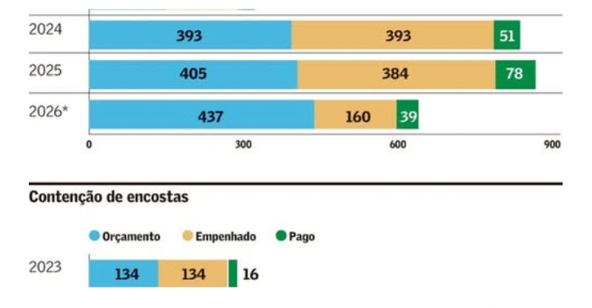
Datos sobre el presupuesto federal y los recursos utilizados para obras de drenaje urbano y contención de taludes (Foto: Reproducción de Facebook)

https://www.ihu.unisinos.br/669658-plano-de-adaptacao-as-mudancas-climaticas-brasil-ja-fez-licao-de-casa-e-preciso-implementa-la-com-urgencia-entrevista-especial-com-paulo-artaxo

